**М****инистерство образования Российской Федерации**

**Уральский Государственный Технический Университет - УПИ**

**Кафедра "ВЧСРТ"**

**Реферат**

**по курсу**

**«Техническая электродинамика»**

**Преподаватель: Князев С.Т.**

**Студент: Черепанов К.А.**

**Группа: Р-307**

**Екатеринбург**

**2002**

Содержание

1 Согласованные нагрузки для линий передачи 2

2 РЕАКТИВНЫЕ ЭЛЕМЕНТЫ 4

2.1 Поршни 4

2.2 Диафрагмы 5

2.3 Штыри 7

3 РАЗЪЕМЫ И СОЧЛЕНЕНИЯ В ТРАКТАХ СВЧ 8

3.1 Соединители волноводных трактов 8

4 ПОВОРОТЫ ЛИНИЙ ПЕРЕДАЧИ 10

5 ПЕРЕХОДЫ МЕЖДУ ЛИНИЯМИ ПЕРЕДАЧИ РАЗЛИЧНЫХ ТИПОВ 11

Библиографический список 16

# Согласованные нагрузки для линий передачи

Одним из наиболее распространенных элементов трактов яв­ляются *согласованные нагрузки,* предназначенные для поглощения передаваемой по линии СВЧ - мощности. Согласованные нагрузки применяют также в качестве *эквивалентов антенн* при настройке передающей аппаратуры и в виде меры сопротивления в измери­тельных СВЧ - устройствах (например, в установках для измерения матриц рассеяния многополюсников).

Основной электрической характеристикой согласованной на­грузки является величина модуля ее коэффициента отражения (или соответствующие величины КБВ или КСВ) в заданной полосе частот. На практике возможно создание нагрузок с ||≤0,01 в относительной полосе частот Δf c/fo=20-30 % и более. Ввиду ма­лости || требования к фазе коэффициента отражения от нагруз­ки не предъявляются, и эта фаза может иметь любую величину в интервале от 0 до 2 π.



Важной характеристикой нагрузки является величина допусти­мой поглощаемой мощности. Существуют нагрузки для низкого уровня мощности (≤1 Вт) и нагрузки, предназначенные для вы­сокого уровня мощности.

Конструктивное выполнение нагрузок зависит от типа линии передачи, диапазона частот и уровня мощности. Различают сосре­доточенные и распределенные нагрузки, причем последние пу­тем увеличения размеров и массы могут быть выполнены на боль­шую мощность.

В коаксиальном тракте простейшей нагрузкой является сосре­доточенный резистор с сопротивлением, равным волновому сопро­тивлению линии передачи. Однако на сантиметровых волнах раз­меры резистора соизмеримы с длиной волны, входное сопротив­ление становится частотно-зависимым и качество согласования заметно ухудшается. Для снижения коэффициента отражения и расширения рабочей полосы частот коаксиальные нагрузки сантиметрового диапазона волн часто выполняют в виде отрезков нерегулярной линии передачи с потерями. Поглощающие элементы в таких нагрузках могут быть объемными или в виде тонких поглощающих пленок. Коаксиальная нагрузка с объемным поглощающим элементом в виде конуса показана на рис.1*, а.* Хоро­шее качество согласования в этой конструк­ции достигается при длине поглощающего элемента *1≥λ.*

Более распространены коаксиальные на­грузки с поглощающими элементами в виде керамических цилиндров, покрытых металлооксидными или углеродистыми проводя­щими пленками. Толщину пленки выбирают малой по сравнению с глубиной погруже­ния тока, поэтому поверхностное сопротив­ление пленки почти не зависит от частоты. Чтобы входные сопротивления коаксиальных нагрузок с цилиндрическими поглощаю­щими элементами были чисто активными и почти не менялись в значительном интер­вале частот, такие нагрузки снабжают не­регулярными металлическими экранами со специально подобранными профилями и раз­мерами.

На рис.1, б показана коаксиальная на­грузка с экраном ступенчатой формы. Найде­но, что оптимальное качество согласования при *λ≥.*6*1*получается при выборе уменьшенного диаметра экрана в соответствии с соотношением: , где *ZB —* волно­вое сопротивление основного коаксиального волновода. Длина уступа внешнего проводника должна быть несколько меньше длины пле­ночного поглощающего элемента.



Наиболее широкополосные коаксиальные нагрузки имеют внеш­ний экран воронкообразной формы (рис.1, в). Например, при выборе формы экрана в соответствии с уравнением *r(г)=аеАг* (где а — диаметр внутреннего проводника коаксиального волновода; *А —* константа) нагрузка оказывается работоспособной при А>*l*. Суще­ствуют и более широкополосные коаксиальные нагрузки, экран ко­торых имеет профиль в виде специальной кривой — трактрисы.

Согласованные нагрузки для полосковых линий передачи представляют собой тонкопленочные полоски из резистивных материа­лов, нанесенные на полосковую плату и закороченные с одного конца на экран полосковой линии. Толщину полоски подбирают в несколько раз меньше глубины проникновения тока, а длина по­лоски может быть малой по сравнению с длиной волны. Однако из-за небольшой площади теплоотвода такие сосредоточенные на­грузки выдерживают лишь небольшую мощность. Для увеличения рассеиваемой мощности нагрузки выполняют в виде протяженных (*l*~*λ*) отрезков регулярных или нерегулярных линий передаче спотерями.

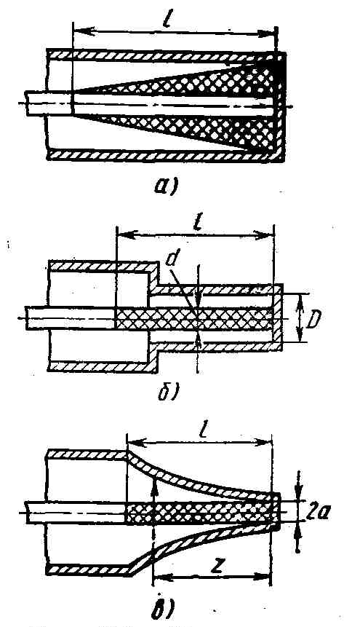

Рис. 1 Коаксиальные согласованные нагрузки

При этом необходимспециальный подбор формы поглощающей поверхности. В полосковыхузлах СВЧ применяют также навесные нагрузки в виде керамическихпластинок или стержней с нанесенным пленочным поглощающим покрытием. На полосковых платах при выполнении нагрузок и в других случаях части возникают трудности с осуществлением короткого замыкания полосковых проводников на экраны полосковых линий. При узкой полосе частот Δf c/fo=5-8% эти трудности преодолевают применением четвертьволновых разомкнутых шлейфов, обладающих близким к нулю входным сопротивлением.

*Волноводные согласованные нагрузки* выполняют в виде погло­щающих вставок переменного профиля в отрезке короткозамкнутого волновода. В маломощных нагрузках вставки имеют вид тонких диэлектрических пла­стин, покрытых графитовыми или металлическими пленками (рис.2, *а).* Объемные погло­щающие вставки (рис.2, *б, в, г) с* большой мощностью рассеивания выполняют из композитных материалов на основе порошков графита, карбонильного железа или кар­бида кремния.

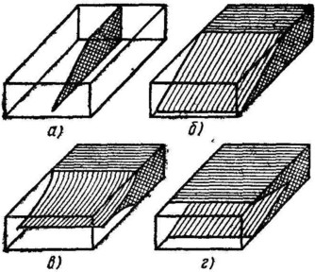

Рис. 2 Волноводные согласованные нагрузки

Для уменьше­ния отражений поглощающим вставкам придают вид клиньев или пирамид. Наименьшие отражения в широкой полосе частот обеспечиваются от вставок, входная часть которых имеет форму экспоненциального клина в плоскости вектора ***Е***. Для устранения отражения от короткозамыкателя вставка должна вносить ослабление 20—25 дБ. Для улучшения теплоотвода площадь сопри­косновения вставки со стенками волновода делают максимальной, а внешнюю поверхность волновода снабжают радиатором.

# РЕАКТИВНЫЕ ЭЛЕМЕНТЫ

Реактивные нагрузки, применяемые в качестве мер при измере­ниях на СВЧ, а также в согласующих и управляющих устройст­вах СВЧ, должны обладать стабильным нормированным входным сопротивлением, величина которого может быть строго рассчитана по геометрическим размерам. В качестве реактивных двухполюс­ников обычно используют короткозамкнутые отрезки закрытых ли­ний передачи, иначе говоря короткозамкнутые шлейфы. Реактив­ное сопротивление короткозамкнутого шлейфа определяют по фор­муле, где ZВ — нормированное волновое сопротивление; β - коэффициент фазы, *l* - длина шлейфа. Основным параметром, характеризующим качество реального шлейфа, является величина входного КСВ, которая должна быть как можно более высокой. В нерегулируемых коаксиальных или волноводных шлейфах с не­подвижным запаянным поршнем КСВ может достигать. 500 и бо­лее. В регулируемых шлейфах с подвижными поршнями значения КСВ из-за дополнительных потерь в контактах получаются ниже, однако, как правило, превышают 100. Холостой ход в шлейфах, т.е. размыкание выхода, может быть реализован только в закрытых многопроводных линиях передачи, когда устранено излучение.



## Поршни

Возможные конструктивные решения подвижных короткозамыкающих поршнейдля прямоугольных волноводов показаны на рис. 3 для продольных сечений, параллельных узкой стенке волновода. В первой конструкции (рис. 3, а) разрезные пружинные контакты *А* вынесены от закорачивающей стенки *В* внутрь вол­новода на расстояние λв/4. По­этому контакты оказываются в сечении волновода с нулевы­ми значениями продольного тока на стенках волновода, и неидеальность контактов не приводит к потерям мощно­сти.

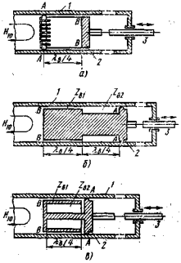

Рис. 3 Волноводные короткозамыкающие поршни:

*1* — волновод; 2 — поршень; *3 —* тяга

Во второй конструкции поршня (рис. 3,б) механические кон­такты *А* включены в волновод через два трансформирующих от­резка линии передачи с низкими значениями нормированного волнового сопротивления ZВ1 и ZВ2. Предполагая, что активное сопро­тивление контактов в точке *А* равно r*а,* и применяя дважды фор­мулу пересчета сопротивления через четвертьволновый трансформатор, находим входное сопротивление в точках *В:* rB= =rA(ZВ1/ZВ2)2. При выборе ZВ1<<ZВ2 удается существенно уменьшить эквивалент­ное сопротивление контакта rAи увеличить КСВ поршня.

В третьей конструкции поршня (рис. 3, в) точки механического контакта помещены в середину свернутого короткозамкнутого полуволнового отрезка линии передачи, состоящего из двух каскадно включенных четвертьволновых отрезков с волновыми сопротивлениями ZВ1 и ZВ2. К активному сопротивлению контактаrA добавляется бесконечное реактивное сопротивление короткозамкнутого четвертьволнового шлейфа с волновым сопротивлением ZВ2, и сумма сопротивлений контакта и шлейфа трансформируется четвертьволновым отрезком с волновым сопротивлением ZВ1 в практически нулевое сопротивление в точке *В* (т. е. в точке *В* создается виртуальное короткое замыкание для токов СВЧ).

Рассмотренные принципы выполнения волноводных поршня непосредственно применимы и в коаксиальных поршнях для диа­пазона коротких сантиметровых волн. На дециметровых и более длинных волнах применяются коаксиальные поршни с обычными пружинными контактами в точках короткого замыкания линии передачи, так как четвертьволновые трансформирующие отрезки оказываются слишком громоздкими.

## Диафрагмы

**Диафрагмами** называют тонкие металлические перегородки, частично перекрывающие поперечное сечение волновода. В прямоугольном волноводе наиболее употребительны симметричная индуктивная, симметричная емкостная и резонансная диафрагмы, показанные на рис. 4.

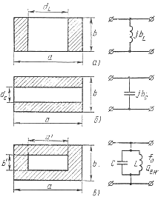

Рис. 4 Диафрагмы в прямоугольном волноводе

В *индуктивной диафрагме* (рис. 4,а) поперечные токи на широких стенках волновода частично замыкаются через пластины, соединяющие эти стенки. В магнитном поле токов, текущих по пластинкам диафрагмы, запасается магнитная энергия. Схема замещения индуктивной диафрагмы представляет собой индуктивность, вклю­ченную параллельно в линию передачи. Нормированную реактивную проводимость индуктивной диафрагмы bL определяют по прибли­женной формуле

(2.2.1)



где — длина волны в волноводе; а – размер широкой стенки волновода; *dL —* ширина зазора диафрагмы.



*Емкостная диафрагма* (рис. 4, б) уменьшает зазор между ши­рокими стенками волновода, между кромками диафрагмы концен­трируется поле *Е* и создается некоторый запас электрической энергия. Поэтому схемой замещения емкостной диафрагмы является емкость, включенная параллельно в линию передачи. Нормированная реактивная проводимость емкостной диафрагмы bсопределяется по приближенной формуле

(2.2.2.)



где *b —* размер узкой стенки волновода; *dc —* ширина зазора диа­фрагмы. Емкостная диафрагма сильно снижает электрическую прочность волновода.

*Резонансная диафрагма* (резонансное окно) - металлическая пластинка с отверстием прямоугольной или овальной формы (рис. 4, в), содержащая в себе элементы индуктивной и емкостной диафрагм. Размеры отверстия резонансной диафрагмы могут быть выбраны так, чтобы на заданной резонансной частоте диа­фрагма не оказывала влияния на распространение волны H10 в волноводе, т. е. имела нулевую проводимость. Схема замещения резонансной диафрагмы имеет вид параллельного резонансного контура, включенного в линию передачи параллельно. Прибли­женно резонансную частоту резонансной диафрагмы определяют из условия равенства волновых сопротивлений линии передачи, эквивалентной волноводу, и отверстия диафрагмы на основании формулы (2.2.3):

(2.2.3)



(2.2.4)



Можно убедиться, что выбранной резонансной длине волны *λ0* в формуле (2.2.4) соответствует множество диафрагм с отверстиями различных размеров, начиная с узкой щели длиной *λ*0/2 и кончая полным поперечным сечением волновода. Эти резонансные диафраг­мы обладают разной внешней добротностью, т. е. добротностью эквивалентного колебательного LC-контура  *с* учетом влияния согласованной с двух концов линии передачи, в ко­торую включен этот контур.



## Штыри

**Индуктивный штырь**, показанный вместе со схемой замещения на рис.5, а, представляет собой проводник круглого сечения, установленный в по­перечном сечении прямо­угольного волновода по на­правлению силовых линий поля *Е,* и соединенный с двух концов с широкими стенка­ми волновода.

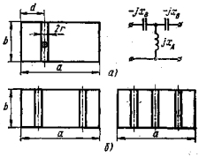

Рис. 5 Индуктивный штырь в прямоугольном волноводе

Схема заме­щения индуктивного штыря содержит параллельно вклю­ченную индуктивность и два последовательных емкостных сопротивления, учитываю­щих конечную толщину шты­ря. Номиналы элементов определяются по формулам и графикам, имеющимся в справочной литературе. Индуктивные штыри не снижают электри­ческой прочности волновода и просты в изготовлении. Когда необходимы низкие значения параллельного сопротивления *ха,* приме­няют решетки из нескольких индуктивных штырей, располагаемых в поперечном сечении волновода, как показано на рис. 5, б.

**Емкостный штырь** (рис. 6) представляет собой круг­лый проводник, установленный по направлению силовых линий поля *Е* и соединенный однимконцом с широкой стенкой волно­вода. Схема замещения емкостного штыря содержит последовательный LC-контур, включенный параллельно в линию передачи. Емкость этого контура связана с концентрацией поля *E* в области разомкнутого конца штыря, а индуктивность обусловлена прохож­дением токов по штырю. При некоторой длине штыря, близкой к *λ*0/4, проводимость последовательного контура обращается в бесконечность, и волновод закорачивается.

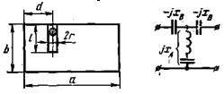

Рис. 6 Емкостной штырь в прямоугольном волноводе

Более ко­роткие штыри имеют ем­костную проводимость: при длинах штыря, боль­ших резонансной, прово­димость носит индуктив­ный характер. Последова­тельные емкостные сопро­тивления в схеме заме­щения учитывают конечность толщины штыря. При малых диаметрах штыря эти сопро­тивления малы, и их влиянием можно пренебречь. Емкостные штыри в основном применяют в качестве регулируемых реак­тивных элементов, вводимых внутрь волновода с помощью резь­бовых отверстий на широкой стенке. Однако емкостные штыри заметно снижают электропрочность волноводов, и поэтому в мощ­ных трактах они не находят применения.

# РАЗЪЕМЫ И СОЧЛЕНЕНИЯ В ТРАКТАХ СВЧ

Для осуществления сборки и разборки трактов отдельные узлы и устройства СВЧ оснащают специальными разъемами, которые должны обеспечивать надежный электрический контакт в местах соединения проводников между собой. Основные требования к разъемам состоят в сохранении согласования и электрической прочности тракта при минимальном ослаблении мощности и от­сутствии: паразитного излучения.

В высококачественных соединителях для гибких коаксиальных кабелей контакты обеспечивают с помощью пружинных цанг и штекеров (рис. 7, *а),* удерживаемых в соединении посредством внешних резьбовых соединений или иных фиксирующих приспособ­лений. Соотношение диаметров проводников на любом участке внутри коаксиальных высокочастотных соединителей подбирают таким образом, чтобы с учетом параметров диэлектрика обеспечи­валось постоянство волнового сопротивления линии. Согласование в высокочастотных коаксиальных соединителях в сильной степени зависит от заделки кабеля и при аккуратном выполнении характеризуется среднеквадратическим значением КСВ порядка 1,05—1,15.

Высокочастотное соединители для жестких коаксиальных, вол­новодов на повышенный уровень мощности выполняют без опорных диэлектрических шайб. Эскиз возможной конструкции коаксиального соединителя для жесткой коаксиальной линии показан на рис. 7, *б.* Во многих случаях высокочастотные соединители для жестких коаксиальных волноводов должны быть герметичными как для защиты внутренних рабочих поверхностей проводника от внешних воздействий, так и для повышения электрической прочности тракта путем создания внутри тракта избыточного давления.

## Соединители волноводных трактов

Соединение отрезков прямоугольных волноводов осуществляют с помощью фланцев двух типов:контактных и дроссельных.

*Контактные притертые фланцы* требуют тщательной обработки и строгой параллельности соприкасающихся поверхностей и могут обеспечивать высокое качество сочленения, которое, однако, быстро ухудшается при много­кратных пересборках тракта.

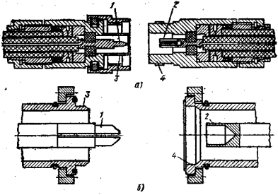

Рис. 7 Высокочастотные коаксиальные соединители:

*1* — штыревой контакт *2* — гнездовой контакт; *3 —* штыревая втулка; *4 —* гнез­довая втулка

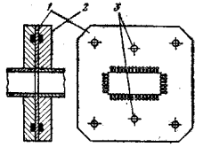

Рис. 8 Контактный волноводный фланец:

*1* — контактная прокладка; *2* — канавки с уплотнителем; *3 —* отверстия

для фик­сирующих штифтов

Для улучшения качества кон­такта между фланцами на штифтах помещают бронзовую прокладку, имеющую ряд разведенных пружинящих лепест­ков, прилегающих к внутрен­нему периметру поперечного сечения соединяемых волново­дов (рис. 8). Защита сочле­нения от пыли и влаги осуще­ствляется резиновыми уплотнительными кольцами, уложен­ными в канавках на фланцах по обе стороны от контактной прокладки.

В *дроссельном фланце* (рис. 9) контакт между волноводами осуществляется через последовательный короткозамкнутый шлейф длиной *λ*В/2, выполненный в форме канавок и углубления внутри фланца. Четвертьволновой участокмежду точкой короткого замы­кания *А* и точкой механического контакта *В* является коаксиаль­ным волноводом с волной типа*Н11, а* второй четвертьволновый участок между точкой механического контакта *В* и точкой вклю­чения шлейфа в волновод *С* является отрезком радиальной линии передачи. Точка механического контакта попадает в узел распре­деления поверхностного тока *J* и поэтому на сопротивлении контакта r*к* не происходит заметного выделения мощности. Виртуаль­ное короткое замыкание между сочленяемыми волноводами в точ­ке *С* обеспечивается тем, что суммарная длина дроссельных кана­вок от точки *А* до точки *С* составляет λв/2. Для защиты полости тракта от внешних воздействий применяют уплотнительную про­кладку, укладываемую в добавочную концентрическую канавку.

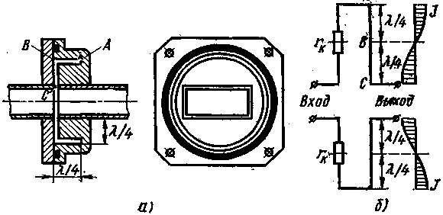

Рис. 9 Дроссельный волноводный фланец: *a —* эскиз; б — схема замещения

Дроссельные фланцы не критичны к качеству механического кон­такта и небольшим перекосам в сочленении, не снижают электри­ческой прочности тракта. Их недостатками являются зависимость качества согласования от частоты и сложность конструкции.

# ПОВОРОТЫ ЛИНИЙ ПЕРЕДАЧИ

Повороты и изгибы линий передачи относятся к числу нерегулярностей, снижающих качество согласования и электропрочность трактов СВЧ. В уголковых изгибах любых линий передачи в той или иной мере возбуждаются по­ля нераспространяющихся волн высших типов, которым соответ­ствует определенный запас элект­ромагнитной энергии.

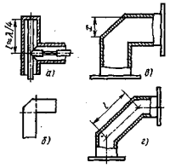

Рис. 10 Поворот линий передачи с компенсацией отражений

Для мини­мизации возникающих из-за этого отражений конструкции изгибов дополняют различными согла­сующими элементами. Например, изгиб на 90° коаксиального трак­та сочетают с четвертьволновым изолятором и дополняют неболь­шой проточной на внутреннем проводнике линии (рис. 10,а). Подбор расположения размеров проточки, а также правильный выбор длины четвертьволнового изолятора позволяют сохранить хорошее согласование в тракте в широкой полосе частот.

Повороты в полосковой линии передачи согласовывают с по­мощью «подрезания» внешних углов примерно на одну треть диа­гонали, соединяющей внутренний и внешний углы поворота (рис. 10, *б).* Однако такие компенсированные повороты вносят небольшое добавочное запаздывание в линию передачи, которое должно учитываться при расчете электрических длин резонансных отрезков. Подрезание углов оказывается эффективным способом умень­шения отражений также в прямоугольных и круглых волноводах, причем оптимальный размер скоса (рис.10, *в)* находят с по­мощью графиков, имеющихся в справочной литературе. Концен­трация силовых линий поля *Е* в области резких изгибов снижает электрическую прочность тракта. Этот недостаток в значительной мере устраняется в двойных поворотах и в плавных изгибах. В двойных поворотах (рис. 10, *г)* две нерегулярности разносят на расстояние *l*, примерно равное *λ*В/4. Улучшение согласования происходит как из-за уменьшения отражений от каждой нерегу­лярности, так и из-за взаимной компенсации отражений от них.

*Плавные изгибы* тракта могут быть охарактеризованы схемой замещения в виде отрезка линии передачи с несколько изменен­ным волновым сопротивлением. Для улучшения согласования сле­дует увеличивать радиус изгиба или выбирать длину изгиба, крат­ной *λ*В/2.

# ПЕРЕХОДЫ МЕЖДУ ЛИНИЯМИ ПЕРЕДАЧИ РАЗЛИЧНЫХ ТИПОВ

Очень распространенными узлами СВЧ - трактов являются переходы с одной линии передачи на другую, которые также называют возбудителями волны заданного типа. По схеме замещения переходыявляются взаимными реактивными четырехполюсниками, и в их проектировании основноевнимание уделяется достижению Хорошего качества согласования входов в полосе частот при обеспечении необходимой электрической прочности. Рассмотрим ряд характерных конструкций переходов.

Возбуждение прямоугольного волновода с волной типа H10 от коаксиального волновода с Т-волной производится с помощью коаксиально-волноводных переходов (рис.11).

Основным элементом таких переходов являются обтекаемые элек­трическим током штыри, размещаемые в короткозамкнутом с одной стороны волноводе параллельно силовым линиям поля *Е.*

В *зондовом переходе* (рис.11, а) согласование входов обес­печивается изменением длины зонда *l3,* а также подбором рас­стояний *l* и *х,* определяющих, положение зонда. Для расширения полосы частот согласования желательно увеличивать диаметр зонда *d.* При тщательном выполнении зондовый переход обеспечи­вает полосу частот согласования 15—20 % относительно расчет­ной частоты при КБВ≥О,95. Недостатком зондового перехода яв­ляется снижение электропрочности из-за концентрации силовых линий поля *Е* на конце зонда. В определенной мере этот недоста­ток преодолевается в коаксиально-волноводном *переходе* с *после­довательным шлейфом* (рис. 11, б), однако даже при самом тща­тельном подборе расстояний *l* и *l*ш рабочая относительная полоса частот составляет ~7%.

Лучшие результаты по согласованию и электропрочности имеет *переход с поперечным стержнем* (рис. 11, в), дополненный согласующей индуктивной диафрагмой.В такой конструкции достижи­ма относительная полоса частотсогласования *~15%.* Максималь­ных широкополосности (~20%при КБВ≥0,95) и электропроч­ности достигают в коаксиально-волноводных переходах так назы­ваемого *«пуговичного»* типа (рис. 11, *г),* требующих, однако, тщательного экспериментального подбора формы проводников в сочетании с дополнительной наст­ройкой качества согласования с помощью индуктивной диафрагмы.

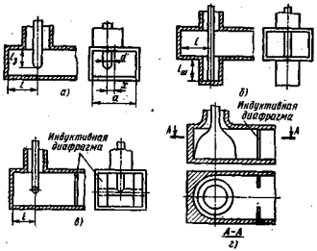

Рис. 11 Коаксиально-волноводные переходы:

*а — зондовый; б — с коаксиальным шлейфом; в — с поперечным*

*стержнем; г—пуговичный*

Применение коаксиально-волноводных переходов для возбуждения волны Е10 в круглом волноводе показано на рис. 12 на примере вращающёгося сочленения.

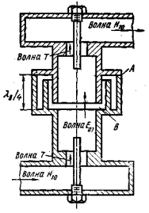

Рис. 12 Волноводное вращаю­щееся сочленение с волной типа *Е*01

Короткие отрезки коаксиального волновода с Т-волной обеспечивают фильтра­цию волн высших типов и устраняют возможность возбуждения в круглом волноводе паразитной аксиально-несимметричной волны Н11 (эта волна более низкого типа, чем волна E01). Соединение вращающихся частей круглого волно­вода осуществляют с помощью коаксиального дросселя длиной *λо/2,* аналогичного дросселям вращающегося коаксиального сочле­нения на рис. 7.10.

Возбуждение волны низшего типа Н11в круглом волноводе возможно с помощью плавного перехода от прямоугольного вол­новода с постепенной деформацией формы поперечного сечения от прямоугольной к круглой (рис. 13, *а).*

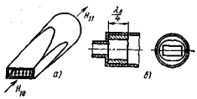

Рис. 13 Соосные переходы от прямо­угольного волновода с волной *Н01* к круг­лому волноводу с волной *Н*11

Если длина такого пере­хода превышает длину волны, то отражения в широкой полосе частот оказываются незначительными. В более компактном узко­полосном переходе, показанном на рис. 13, *б,* сочленение соосных прямоугольного и круглого волноводов осуществляется через согласующую четвертьволновую вставку с овальной формой попе­речного сечения.

Возбуждение волны Н11 в круглом волноводе может также про­изводиться через отверстие в его боковой стенке от прямоуголь­ного волновода. Если широкие стенки прямоугольного волновода ориентированы параллельно оси круглого волновода (рис. 14, *а),*то в круглом волноводе возбуждаются волны Н11, распространяю­щиеся в обе стороны от ответвления с одинаковыми фазами. При поперечном расположении возбуждающей щели в круглом волноводе (рис. 14, *6)* волны, возбуждающиеся справа и слева от нее, противофазны. Если требуется обеспечить передачу волны Н11 в одном направлении, то один из концов круглого волно­вода закорачивают, причем в случае разветвления, показанного на рис. 14, а, расстояние между центром щели и короткозамыкателем должно быть близким к *λв/4*, а в случае, показанном на рис. 14, б,— близким к *λо/2*.

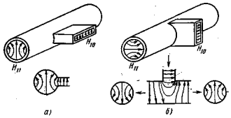

Рис. 14 Тройниковые разветвления прямоугольного и круглого волноводов

Рассмотрим теперь некоторые компактные способы возбуждения осесимметричной волны Е01 в круглом волноводе от прямоугольного волновода с волной *Н*10, не использующие промежуточных коаксиально-волноводных переходов.

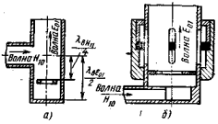

Рис. 15 Способы возбуждения волны *Е*01 в круглом волноводе

В устройстве, показанном на рис. 15, *а,* прямоугольный волновод соединяется с круглым через поперечное отверстие. Для лучшего возбуждения волны Е01круглый волновод с одной сто­роны закорачивается на расстоянии *λв*Е01/2 от возбуждающего отверстия. Для подавления паразитной волны низшего типа Н11, которая также возбуждается отверстием, в короткозамкнутом отрезке круглого волновода располагают тонкоеметаллическое кольцо. Периметр кольца выбирают близким к *λо,* чтобы волна Н11 возбуждала в нем резонансные колебания с однойвариацией тока по периметру. Это резонансное кольцо действуетна волну Н11 подобно короткозамыкателю. Располагая кольцо на расстоянии *λв*Н11/4 от центра щели, удается эффективно подавить колебания волны Н11 в круглом волноводе. На волну типа Е01, силовые линии поля Е которойперпендикулярны проводнику кольца, резонансное кольцо практически не влияет;

Другой возбудитель волны Е01 вкруглом волноводе с высокой степенью подавления паразитной волны Н11 показан на рис. 15,б. Прямоугольный волновод сочленяется с круглым так же, как в предыдущей конструкции с коротким замыканием одной полови­ны круглого волновода непосредственно у места сочленения. Кроме того, в круглом волноводе помещено резонансное кольцо, закора­чивающее его для волны Н11. Волна Н11, просочившаяся через резонансное кольцо, испытывает поглощение, возбуждая через продольные щели в стенках круглого волновода коаксиальный резонатор с колебаниями типа Н01.

В пучности поля Е этого резо­натора помещено кольцо из поглотителя, в котором и происходит выделение энергии волны Н11. Волна Е01 не имеет поперечных токов на стенках круглого волновода и поэтому не возбуждает продольные щели и резонатор с поглотителем.

Особенно трудной задачей является конструирование возбуди­телей волны Н01 в круглом волноводе. Здесь главное требование состоит в обеспечении высокой степени чистоты возбуждения вол­ны Н01при глубоком подавлении целого ряда низших и высших типов волн, способных к распространению в круглом волноводе большого диаметра.

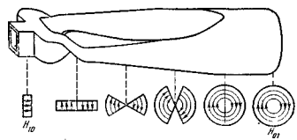

Рис. 16 Плавный переход для возбуждения волны *Н*01 в круглом волноводе

На рис. 16 показана одна из возможных конструкций перехода от прямоугольного волновода с волной Н10 к круглому волноводу с волной Н01 основанная на принципе плав­ной деформации формы поперечного сечения волновода и струк­туры электрического поля. Волноводный *Е* - тройник и две продоль­ные скрутки на углы в 90° в противоположных направлениях об­разуют систему двух прямоугольных волноводов, соединенных узки­ми стенками и содержащих поля равной амплитуды с противо­положными фазами. Затем эта система плавно преобразуется к двум секторным волноводам с общим ребром. Постепенное увели­чение угла раскрыва секторных волноводов образует круглый волновод с продольной металлической перегородкой. Обрыв этой перегородки не изменяет структуры электромагнитного поля, и на выходе перехода получается круглый волновод с волной *H01.* Для обеспечения надлежащей чистоты возбуждения волны *H01* этот переход должен иметь достаточно большую длину.

Определенные трудности, связанные с достижением хорошего качества согласо­вания в широкой полосе частот, возникают также при выполнении переходов от полосковых линий передачи к коаксиальным и прямоугольным волноводам.

*Коаксиально-полосковые переходы* в зависимости от взаимного расположения соединяемых проводников могут быть *соосными* или *перпендикулярными* (рис. 17).

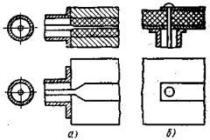

Рис. 17 Коаксиально-полосковые переходы

Для уменьшения иррегулярности в области сочленения диаметр внешнего проводника коаксиального волновода должен быть близким к расстоянию между внешними пла­стинами симметричной полосковой линии или к удвоенной толщине основания несимметричной полосковой линии. Для улучшения сог­ласования в соосном перехо­де делают скосы на конце полоскового проводника (рис. 17, а). Согласование перпендикулярного коаксиально-полоскового перехода (рис. 17, б) осуществляют подбором диаметра соединительного штыря, проходящего через диэлектрическое основание, а также подбором размеров коаксиальной диафрагмы на выходе из коаксиального волновода и короткого разомкнутого шлейфа из отрезка полоскового проводника. Часто коаксиально-полосковые пе­реходы совмещают с коаксиальными соединителями.

Устройства для возбуждения полосковой линии передачи от прямоугольного волновода с волной Н10 называются *волноводно-полосковыми переходами*. Соединение полосковой линии с прямоугольным волноводом может быть выполнено через плавный или ступенчатый переход на П-образном волно­воде (рис. 18, а).

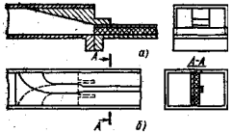

Рис. 18 Волноводно-полосковые переходы

В такой конструкции перехода обеспечивается широкополосное согласование прямоугольного волновода с полосковой линией передачи я устраняется паразитное излучение из открытого конца волновода.

Волноводно-полосковый переход другого типа, в котором ис­пользуется часть волновода в качестве корпуса для полоскового узла, показан на рис. 18, б. Этот переход выполнен на диэлек­трической пластине, установленной продольно в средней плоско­сти прямоугольного волновода, параллельно силовым линиям поля *Е.* С двух сторон диэлектрической пластины напечатаны про­водники, имеющие контакт один с верхней, а другой с нижней стенками волновода, и образующие плавный переход к симмет­ричной полосковой линии. Далее на той же диэлектрической пла­стине располагается несимметричная полосковая линия, возбуж­даемая от ленточной линии через симметрирующее устройство в виде двух четвертьволновых щелей в экране. Экран несимметрич­ной полосковой линии замыкает широкие стенки прямоугольного волновода, что препятствует проникновению волны Н10 в область волновода с полосковым узлом.

# Библиографический список

1. Сазонов Д.М., Гридин А.Н., Мишустин Б.А.. Устройства СВЧ.- М: Высшая школа, 1981
2. С.А. Баранов, М.П. Наймушин. Исследование полоснопропускающих волноводных фильтров СВЧ и методов узкополосного согласования в волноводных трактах; - Методические указания к лабораторной работе по курсу «Антенны и устройства СВЧ».- Свердловск 1987